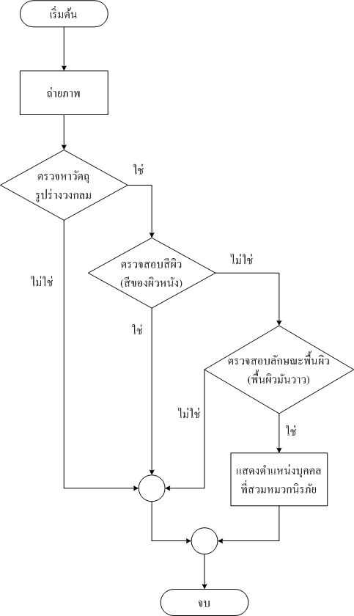

ผังงานแสดงขั้นตอนการทำงานของโปรแกรม